Offision 的活動如何運作
什麼是活動、它與預約有何不同、它會經過的五種狀態，以及為什麼「發布」是唯一會讓事情真正開始的狀態。也說明一次性的活動 — 研討會、快閃活動 — 怎麼建立、事後怎麼清理：沒有臨時環境這回事，活動只會被建立、關閉或刪除。
2026-09-13 · https://offision.com/help/zh-hant/events/how-events-work/
預約為你指名的人保留一間會議室。活動 則公開一件人們自己報名參加的事 — 全員大會、培訓課程、客戶開放日 — 計算有多少人答應出席，並給每個人一組當天在門口出示的代碼。
兩者在實務上是重疊的。活動通常也會保留一間會議室；建立活動時選了內部會議室，那筆預約就會自動產生。但它們回答的問題不同，而「你需要的是活動而不是預約」的判斷標準是 報名名單：當你需要在人到場之前就知道誰會來，預約就幫不上任何忙。

活動辦一次，或者有多個區段
單次活動 只發生一次。系列活動 是一個活動底下帶著多個 區段 — 一門培訓課的四個日期、每週一舉行的同一場新人簡介。參加者可以報名整個系列，也可以只報名其中一個區段；每個區段有自己的日期、地點與人數上限。
這一項在建立活動時就要選。它是事後最難更改的選擇，因為底下的一切都掛在這個答案上。

發布，是啟動一切的那個開關
活動會經過五種狀態，而其中只有一種會真的做事。在 草稿 狀態，它只對正在建立它的人存在，其他人都看不到。發布 讓它成真：員工找得到它、公開頁面打得開、可以發送邀請、提醒開始寄出、當天也可以在門口點名。
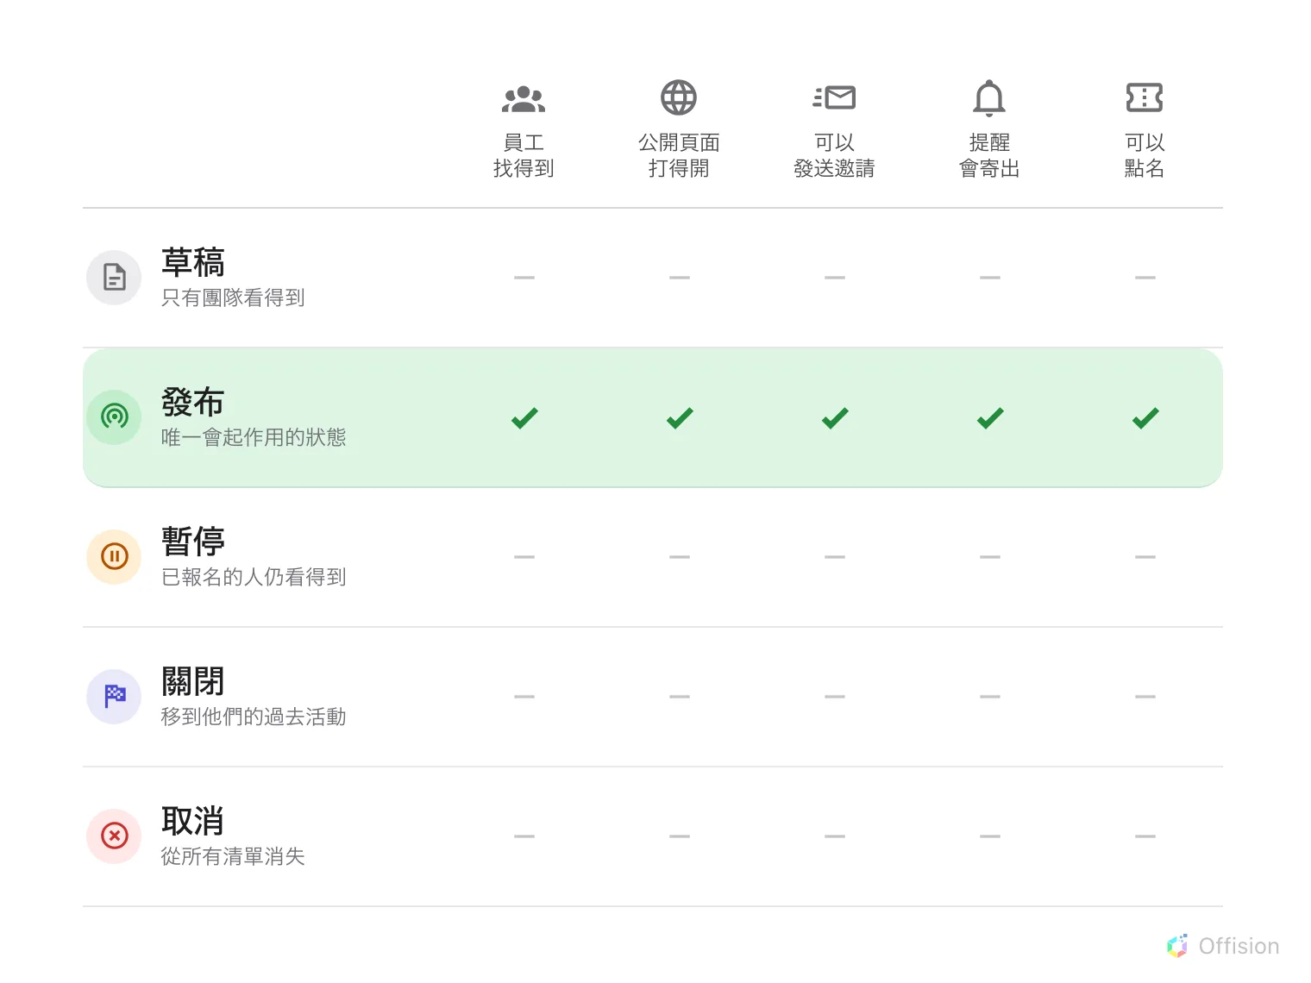
只有「發布」會讓事情發生。其餘四種的差別，只在於已經報名的人還看得到什麼。
活動有三種結束方式，差別只在於參加者手上還留下什麼。暫停 會把它從兩邊的清單移除，但保留在已報名的人那裡 — 適合在你重新安排某些事情的時候使用。關閉 是一般的結束：它會移進所有人的過去活動。取消 則把它從每一份清單上移除，包括他們的。
發布不會送出任何東西:
人們很容易以為發布會通知大家，但它不會。它只是把活動打開，並解鎖 發送邀請 按鈕 — 邀請是另一個需要刻意執行的動作，在有人按下之前不會有任何東西寄出。

建立一場活動與編輯一場活動，是兩件事
活動管理者 讓你看到每一場活動、建立一場、刪除一場。但它本身不讓你「修改」一場：活動由它自己的團隊編輯，所以打開一場活動來編輯時，你會被加進那個團隊成為編輯者。發布、暫停與關閉也在那個編輯畫面裡進行，而不是在清單上。
這會讓人意外，而這是刻意的：活動有它的負責人，主控台不會安靜地繞過他們動手。
Where in Offision: admin app → activity/activity (活動清單)

一次性的活動，以及事後清理
辦一場研討會或快閃活動，不需要先架一個臨時環境、事後再拆掉，也沒有這種東西：活動本身就是一個容器。它的報名、點名、區段、提醒與公開頁面全都掛在那一筆活動紀錄上，所以「設置」就是建立活動，「清理」就是活動結束後對那筆紀錄做的事。
- 關閉 是一般的結束。活動會移進所有人的過去活動，它的報名與出席紀錄仍然可以查看，帳戶裡的其他東西都不會被動到。
- 刪除 會永久移除活動和它的報名 — 真正意義上的「把資料移除」— 由 活動管理者 在活動清單上執行。沒有復原。
- 活動媒體是共用的。 橫幅與圖片是跨活動共用的媒體庫，刪掉一個檔案，就會從每一場用過它的活動裡消失。除非沒有別的活動在用，否則請刪活動，不要刪它的圖片。
- 活動保留的會議室會被歸還。 活動被刪除或它的地點被移除時，那筆預約不會留下來。
帳戶裡的其他部分不屬於活動，也不會跟著它一起清理：一棟大樓、一間會議室、一個臨時加的報名表單欄位、一個為工作人員建立的使用者群組，都會留到有人手動移除為止。

這裡不決定什麼
- 誰可以建立活動。 那是一項權限加上一個授權席次，逐人設定 — 見讓某人可以建立活動。
- 誰可以報名。 每一場活動都對內部與外部分別開放，兩邊都沒開的活動對誰都是隱形的。那是內部活動與外部活動。
- 要向報名者問什麼。 報名表單由執行活動的人逐場建立，寫在使用者指南。

